# 关于陕西省西安市消防救援支队高空绳索救援装备采购项目的中标结果公告

一、项目编号：XCZX2025-0027

备案编号：ZCBN-西安市-2025-00336

二、项目名称：陕西省西安市消防救援支队高空绳索救援装备采购项目

三、中标信息

第一标段:

供应商名称：宁波中焜安全科技有限公司

供应商地址：宁波市鄞州区姜山镇东安路禹九房15号

中标金额：本项目为单价合同，单价详见附件1（最终支付的货物总金额不超过本采购包最高限价）

联系人：崔璀

联系电话：18258731898

第二标段:

供应商名称：江苏优曼救援装备有限公司

供应商地址：泰州市医药高新区祥龙路99号长顺健康智慧产业园11号楼502

中标金额：本项目为单价合同，单价详见附件1（最终支付的货物总金额不超过本采购包最高限价）

联系人：蔡慧

联系电话：15189997161

第三标段:

供应商名称：北京科力康技贸有限公司

供应商地址：北京市昌平区立汤路175号新华未来城B座347室

中标金额：本项目为单价合同，单价详见附件1（最终支付的货物总金额不超过本采购包最高限价）

联系人：左洪明

联系电话：18709158907

第四标段:

供应商名称：北京蓝天民安救援技术有限公司

供应商地址：北京市通州区兴贸三街19号院9号楼14层1702

中标金额：本项目为单价合同，单价详见附件1（最终支付的货物总金额不超过本采购包最高限价）

联系人：隋王亮

联系电话：13911857725

第五标段:

供应商名称：浙江亿诺恩安全科技有限公司

供应商地址：浙江省宁波市鄞州区盘活接道下应北路789号2号楼第2层204室

中标金额：本项目为单价合同，单价详见附件1（最终支付的货物总金额不超过本采购包最高限价）

联系人：王笃林

联系电话：18069012622

第六标段：

供应商名称：北京蓝天民安救援技术有限公司

供应商地址：北京市通州区兴贸三街19号院9号楼14层1702

中标金额：本项目为单价合同，单价详见附件1（最终支付的货物总金额不超过本采购包最高限价）

联系人：隋王亮

联系电话：13911857725

第八标段:

供应商名称：江苏朝佳绳网带有限公司

供应商地址：扬州市江都区浦头镇东元村

中标金额：本项目为单价合同，单价详见附件1（最终支付的货物总金额不超过本采购包最高限价）

联系人： 栾启伦

联系电话：18061049093

第九标段:

供应商名称：深圳市淇奥实业有限责任公司

供应商地址：深圳市罗湖区清水河街道清水河社区清水河一路52号博隆大厦1503

中标金额：本项目为单价合同，单价详见附件1（最终支付的货物总金额不超过本采购包最高限价）

联系人： 廖崇峻

联系电话：13417562013

第十标段:

供应商名称：陕西景洋科技商贸有限公司

供应商地址：陕西省西安市经济技术开发区凤城二路海璟国际c2座2508室

中标金额：本项目为单价合同，单价详见附件1（最终支付的货物总金额不超过本采购包最高限价）

联系人：王琳倩

联系电话：15129472829

四、主要标的信息

|  |
| --- |
| 货物类 |
| 详见附件1 |

五、评审专家名单：贺祥胜、刘津畅、贾小刚、张汇斌、张斌、侯普学、冯骏。

六、公告期限：自本公告发布之日起1个工作日。

七、其他补充事宜

1、本项目为非专门面向中小企业的采购项目，中标供应商性质详见附件2。

2、本项目采用综合评分法，现依据市财函【2024】817号文件规定，第一标段中标供应商评审总得分为79.72分，评审价格为3101490.00元；第二标段中标供应商评审总得分为78.05分，评审价格为1279152.00元；第三标段中标供应商评审总得分为68.43分，评审价格为590247.00元；第四标段中标供应商评审总得分为80.33分，评审价格为899262.00元；第五标段中标供应商评审总得分为79.76分，评审价格为2560572.00元；第六标段中标供应商评审总得分为77.63分，评审价格为1247400.00元；第八标段中标供应商评审总得分为82.14分，评审价格为337932.00元；第九标段中标供应商评审总得分为83.98分，评审价格为289170.00元；第十标段中标供应商评审总得分为81.01分，评审价格为1123794.00元；

3、请中标供应商于本项目公告期届满之日起，在西安市公共资源交易中心网站——企业端下载该项目电子版中标通知书，同时须前往西安市公共资源交易中心八楼提交纸质投标文件一正两副，内容与电子投标文件完全一致。

八、凡对本次公告内容提出询问，请按以下方式联系。

## 1.采购人信息

名 称：西安市消防救援支队

地 址：西安市雁塔区科技7路10号

联系方式：18191580897

## 2.采购代理机构信息

名 称：西安市市级单位政府采购中心

地　 址：西安市未央区文景北路16号白桦林国际B座

联系方式：029-86510029 86510365转分机80861

## 3.项目联系方式

项目联系人：王老师

电　 话：029-86510029 86510365转分机80807

西安市市级单位政府采购中心

2025年6月24日

附件1

一标段分项报价表

|  |  |  |  |  |  |  |  |  |
| --- | --- | --- | --- | --- | --- | --- | --- | --- |
| **序号** | **品名** | | **品牌和型号** | **制造商** | **规格** | **数量** | **单价（元）** | **总价（元）** |
| 1 | 救援用全身吊带（含胸升）A （核心产品） | | 中焜/FZL-DD-QSXS | 宁波中焜安全科技有限公司 | FZL-DD-QSXS | 252 套 | 3700 | 932400 |
| 2 | 自动制停下降器（核心产品） | | 中焜/FZL-X-Q8/13IDS | 宁波中焜安全科技有限公司 | FZL-X-Q8/13IDS | 378 个 | 2800 | 1058400 |
| 3 | 止坠器套件（配双人势能包）（核心产品） | 止坠器 | 中焜/FZL-Z-Q8/13S | 宁波中焜安全科技有限公司 | FZL-Z-Q8/13S | 378 个 | 3850 | 1455300 |
| 势能吸收器 | 中焜安全科技/ZK-GK-XS01 | 宁波中焜安全科技有限公司 | ZK-GK-XS01 |
| 可开口万向节 | 中焜安全科技/P58XSO | 宁波中焜安全科技有限公司 | P58XSO |
| O型三段自动锁 | 中焜/ZK-GK-OS02 | 宁波中焜安全科技有限公司 | ZK-GK-OS02 |
| 防转向套件 | 中焜安全科技/M093AA00 | 宁波中焜安全科技有限公司 | M093AA00 |
| **合计（元）** | | | | | | | | 3446100 |

二标段分项报价表

|  |  |  |  |  |  |  |  |  |
| --- | --- | --- | --- | --- | --- | --- | --- | --- |
| 序号 | 品名 | 品牌和型号 | 制造商 | 规格 | 数量 | 单价（元） | 总价（元） | |
| 1 | 机械抓结 | 力顺、LS-JXZJ | 苏州力顺安全科技有限公司 | LS-JXZJ | 378 | 1100 | 415800 | |
| 2 | 万向双滑轮（核心产品） | 力顺、LS-WXSHL | 苏州力顺安全科技有限公司 | LS-WXSHL | 378 | 1500 | 567000 | |
| 3 | 万向单滑轮（核心产品） | 力顺、LS-WXDHL | 苏州力顺安全科技有限公司 | LS-WXDHL | 378 | 1160 | 438480 | |
| 合计（元） | | | | | | | 1421280.00 |

三标段分项报价表

|  |  |  |  |  |  |  |  |
| --- | --- | --- | --- | --- | --- | --- | --- |
| **序号** | **品名** | **品牌和型号** | **制造商** | **规格** | **数量** | **单价（元）** | **总价（元）** |
| 1 | 成型扁带120cm | NTR、BKA6 | 江苏耐特尔绳带有限公司 | 根 | 756 | 45.00 | 34,020.00 |
| 2 | 成型扁带80cm | NTR、BKA6 | 江苏耐特尔绳带有限公司 | 根 | 756 | 30.00 | 22,680.00 |
| 3 | 10.5mm静力绳(核心产品) | NTR、FZL-S-Q10.5-S | 江苏耐特尔绳带有限公司 | 根 | 315 | 1,400.00 | 441,000.00 |
| 4 | 10.5mm动力绳(核心产品) | CMC(中国)、105000 | 北京科力康技贸有限公司 | 根 | 63 | 2,510.00 | 158,130.00 |
| 合计（元） | | | | | | | ¥655,830.00 |

四标段分项报价表

|  |  |  |  |  |  |  |  |
| --- | --- | --- | --- | --- | --- | --- | --- |
| **序号** | **品名** | **品牌和型号** | **制造商** | **规格** | **数量** | **单价**  **（元）** | **总价（元）** |
| 11 | 短连接 | GVIEW/S12N(W) | 北京旗云盛景商贸有限公司 | 12cm | 378 | 30.00 | 11,340.00 |
| 12 | 脚踏绳 | BARHAR(岜哈)/BH9604 | 东莞市建杰运动器材有限公司 | 无 | 378 | 80.00 | 30,240.00 |
| 13 | 手持式上升器 | PETZL/B17A | 攀索贸易（上海）有限公司 | 无 | 378 | 670.00 | 253,260.00 |
| 14 | 岩角保护器（核心产品） | BARHAR(岜哈)/BS109 | 东莞市建杰运动器材有限公司 | 无 | 126 | 1,200.00 | 151,200.00 |
| 15 | 垫布 | BARHAR(岜哈)/BS306 | 东莞市建杰运动器材有限公司 | 无 | 504 | 80.00 | 40,320.00 |
| 16 | 钢缆锚点（核心产品） | 索乐克/RK850 | 西安索乐克运动科技有限公司 | 无 | 378 | 265.00 | 100,170.00 |
| 17 | 门窗锚点（核心产品） | 索乐克/A0002SS01 | 西安索乐克运动科技有限公司 | 无 | 63 | 4,150.00 | 261,450.00 |
| 18 | 绳包 | BARHAR(岜哈)/BH1011 | 东莞市建杰运动器材有限公司 | 45L | 378 | 400.00 | 151,200.00 |
| **合计（元）** | | | | | | | **999,180.00** |

五标段分项报价表

|  |  |  |  |  |  |  |  |
| --- | --- | --- | --- | --- | --- | --- | --- |
| **序号** | **品名** | **品牌和型号** | **制造商** | **规格** | **数量** | **单价（元）** | **总价（元）** |
| 1 | 分力板（12孔） | YNOON SAFETY TECHNOLOGY/G063CA00 | 浙江亿诺恩安全科技有限公司 | G063CA00 | 126个 | 780.00 | 98280.00 |
| 2 | 滑轮式自动制停下降器（核心产品） | YNOON SAFETY TECHNOLOGY/335011 | 浙江亿诺恩安全科技有限公司 | 335011 | 126个 | 7900.00 | 995400.00 |
| 3 | 过结滑轮 | YNOON SAFETY TECHNOLOGY/P3 | 浙江亿诺恩安全科技有限公司 | P3 | 126个 | 2600.00 | 327600.00 |
| 4 | 丝扣挂钩 | YNOON SAFETY TECHNOLOGY/YN-SK21SL | 浙江亿诺恩安全科技有限公司 | YN-SK21SL | 11340个 | 80.00 | 907200.00 |
| 5 | 多功能省力系统（核心产品） | YNOON SAFETY TECHNOLOGY/P41 | 浙江亿诺恩安全科技有限公司 | P41 | 126套 | 4100.00 | 516600.00 |
| **合计（元）** | | | | | | | 2845080.00 |

六标段分项报价表

|  |  |  |  |  |  |  |  |
| --- | --- | --- | --- | --- | --- | --- | --- |
| **序号** | **品名** | **品牌和型号** | **制造商** | **规格** | **数量** | **单价（元）** | **总价（元）** |
| 1 | 梅陇锁 | GVIEW/M80S | 北京旗云盛景商贸有限公司 | 无 | 12600 | 18 | 226,800.00 |
| 2 | 挂片 | BARHAR(岜哈)/GP2085 | 东莞市建杰运动器材有限公司 | 8mm | 12600 | 18 | 226,800.00 |
| 3 | 膨胀螺丝 | BARHAR(岜哈)/GP2085 | 东莞市建杰运动器材有限公司 | 8mm | 12600 | 10 | 126,000.00 |
| 4 | 钛合金篮式担架 （核心产品） | GVIEW/L10A | 北京旗云盛景商贸有限公司 | 无 | 63 | 11500 | 724,500.00 |
| 5 | 救援三角吊带 | 索乐克/W8211 | 西安索乐克运动科技有限公司 | 无 | 126 | 650 | 81,900.00 |
| **合计（元）** | | | | | | | **1,386,000.00** |

八标段分项报价表

|  |  |  |  |  |  |  |  |
| --- | --- | --- | --- | --- | --- | --- | --- |
| **序号** | **品名** | **品牌和型号** | **制造商** | **规格** | **数量** | **单价（元）** | **总价（元）** |
| 1 | 救援用全身吊带（含胸升）B | 朝佳/FZL-DD-QS | 江苏朝佳绳网带有限公司 | 全身式 | 126 | 2980.00 | 375480.00 |
| 合计（元） | | | | | | | 375480.00 |

九标段分项报价表

|  |  |  |  |  |  |  |  |
| --- | --- | --- | --- | --- | --- | --- | --- |
| **序号** | **品名** | **品牌和型号** | **制造商** | **规格** | **数量** | **单价（元）** | **总价（元）** |
| 1 | 救援用半身吊带 | 欣达/XD-A9512 | 东阳市冰峰安全装备有限公司 | 详见：五、实质性条款响应、九（三）技术参数响应 | 378个 | 850.00 | 321300.00 |
| 合计（321300.00） | | | | | | |  |

十标段分项报价表

|  |  |  |  |  |  |  |  |
| --- | --- | --- | --- | --- | --- | --- | --- |
| **序号** | **品名** | **品牌和型号** | **制造商** | **规格** | **数量** | **单价（元）** | **总价（元）** |
| 1 | 耐高温10.5mm静力绳 | 莱普特、Φ10.5mm | 江苏莱普特安防科技有限公司 | / | 315根 | 3810 | 1200150 |
| 2 | 芳纶材质散扁带（可凯夫拉） | 莱德阿奇、FZL-B-T-RCFBD | 泰州莱德阿奇安全防护装备有限公司 | / | 63个 | 770 | 48510 |
| **合计（元）：壹佰贰拾肆万捌仟陆佰陆拾元整** | | | | | | | 1248660 |

附件2

一标段中小企业声明函

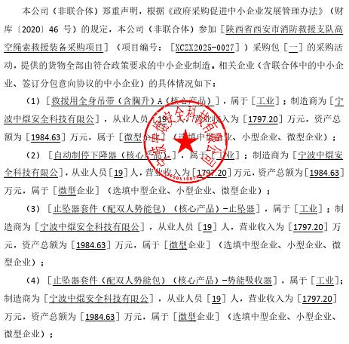

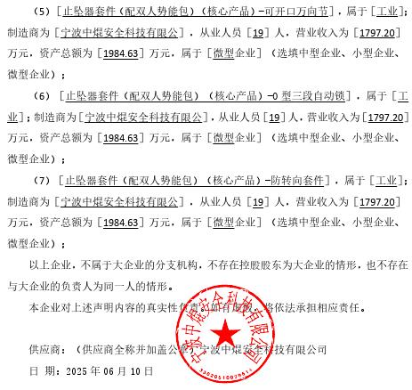

二标段中小企业声明函

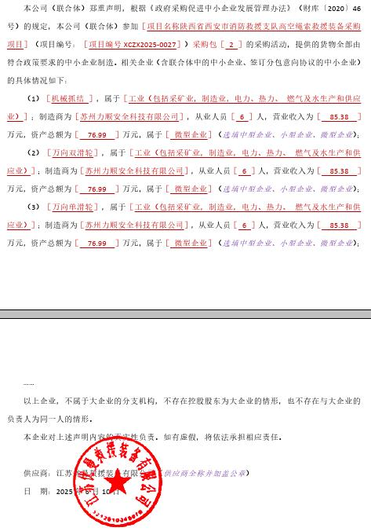

三标段中小企业声明函

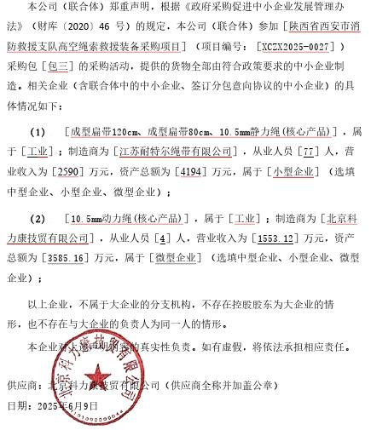

四标段中小企业声明函

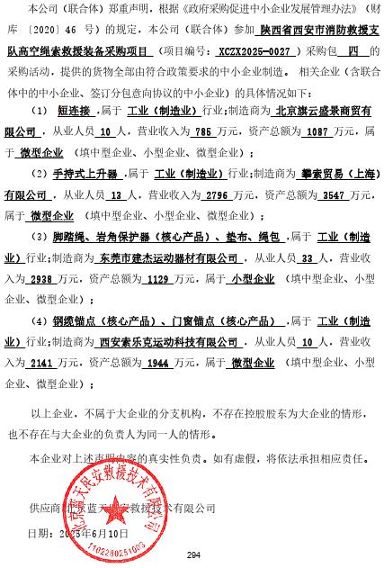

五标段中小企业声明函

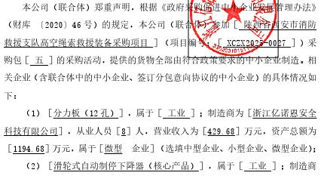

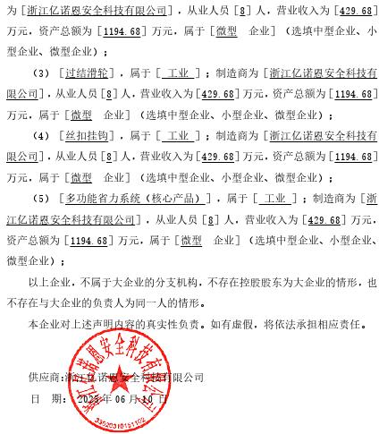

六标段中小企业声明函

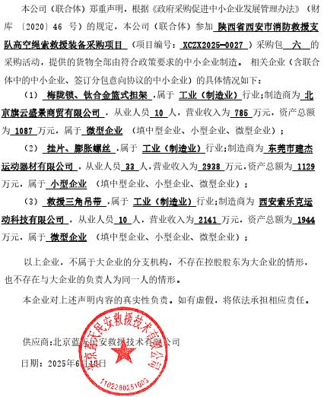

八标段中小企业声明函

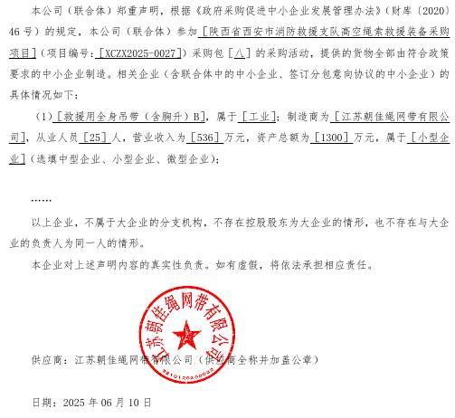

九标段中小企业声明函

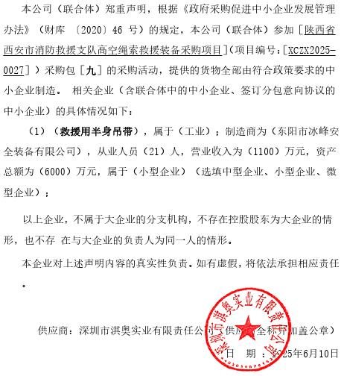

十标段中小企业声明函

